**Hausdatenblatt**

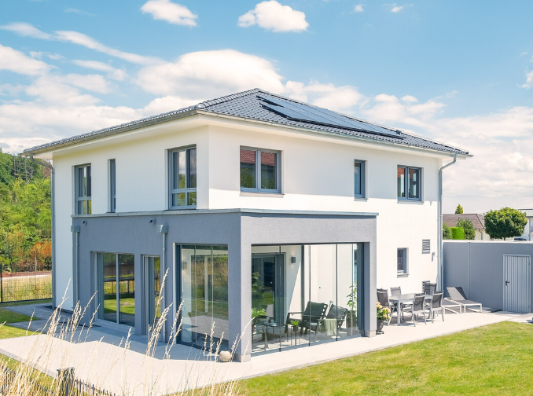

|  |  |
| --- | --- |
| **Kundenhaus** | Klee |
| Entwurf: | CityLife 450 |
| Keller / Bodenplatte | Haus mit Bodenplatte |
| Wohnfläche gesamt: | 173,32 m2 |
| EG: | 91,68 m2 |
| DG: | 81,64 m2 |
| Außenmaße: | 10,94 m x 11,19 m |
| Bauweise: | Holztafelbauweise  Wandstärke 39,5 cm; Edelputz 3 mm stark, vollflächiger Grundierungsputz, Armierung, Holzfaserdämmplatte 100 mm stark, mineralische Dämmung 260 mm stark, Holzfachwerk, Holzwerkstoffplatte, Dampfbremsvlies, Gipsplatte |
| U-Wert-Außenwand: | 0,11 W/m²K |
| Schallschutz | Rw ≥ 51 dB |
| Fassade: | Putz |
| Dach | Zeltdach |
| U-Wert Dach: | 0,15 W/m²K |
| Dachneigung: | 22° |
| Kniestock | 00 cm |
| Fenster: | Kunststofffenster in Anthrazit, 3-fach-Wärmeschutzverglasung  Ug 0,5 W/m²K + Uw-Wert 0,8 W/m²K |
| Heiztechnik | Luft/Wasser Wärmepumpe THZ 504 mit Lüftungsanlage inkl. Kühlfunktion |
| Haustechnik | WeberLogic 2.0 Basispaket mit Homeserver  Photovoltaikanlage mit 16 Modulen |
| Endenergiebedarf | 12 kWh/m²a |
| Primärenergiebedarf (berechnet) | 30 kWh/m² |
| max. Primärenergiebedarf zulässig/Anforderungswert | 71 kWh/m²a |
| Energetischer Standard: | Effizienzhaus 40 Plus |
| Architekt: | Hermann Bous |
| Besonderheiten: | Garage, Rechteck-Erker mit Flachdach |
| Lieferradius | DEU, CH, LUX, FRAU, UK |
| Hersteller: | WeberHaus GmbH & Co. KG, Am Erlenpark 1,  77866 Rheinau-Linx  Internet: [www.weberhaus.de](http://www.weberhaus.de)  E-mail: [info@weberhaus](mailto:info@weberhaus).de |

Stand: Mai 2024